　简 报

2018年第1期

昆明市智慧城管服务指挥中心党支部 2018.1.26

**组织学习程连元书记在市委十一届**

**四次全体会议上的报告、“十九大”精神及“七严格”“十不准”**

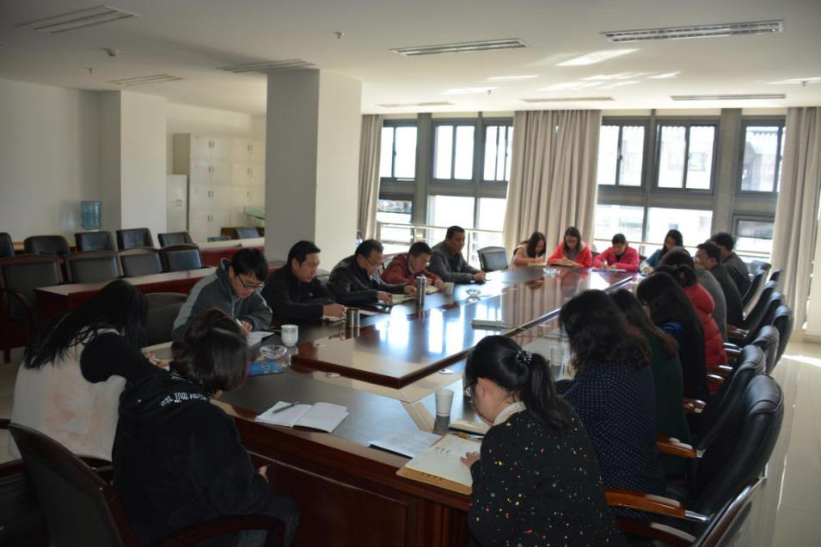根据昆明市机关党委关于“两学一做”学习计划安排及昆明市委下发的《关于认真落实“七严格”“十严禁”整治“四风”问题有关纪律要求的通知》和机关党委《关于认真学习宣传贯彻党的十九大精神的通知》的要求，我中心结合实际，于1月26日下午14:30在中心会议室组织全体党员及职工深入学习程连元书记在市委十一届四次全体会议上的报告，深入学习党的“十九大”精神，贯彻习近平书记关于进一步纠正“四风”、加强作风建设的重要批示，要求全体职工做到“七严格”“十严禁”。

第一阶段由康媛同志带领大家具体学习程连元书记在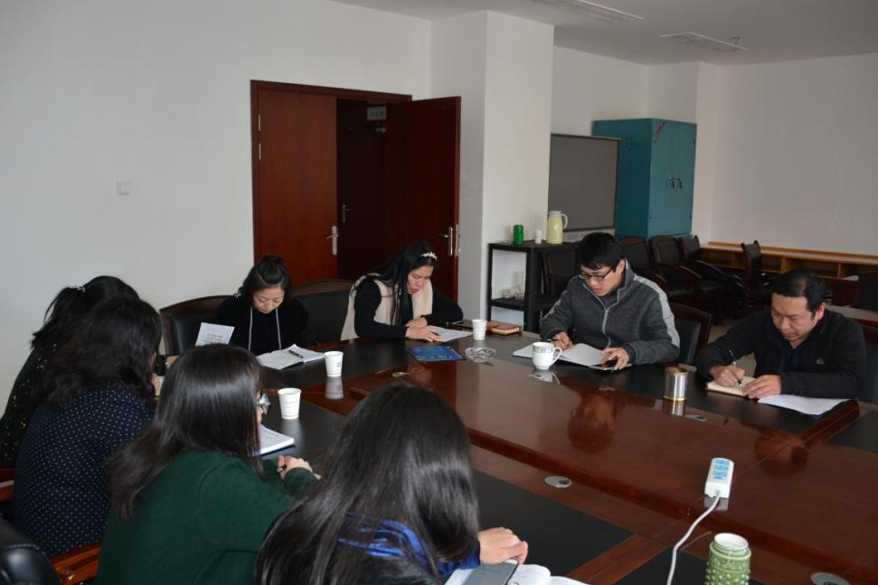第一次全体会议上及第二次全体会议上的讲话。会议指出，此次全会的主要任务是深入学习贯彻党的十九大精神，以习近平新时代中国特色为指导，进一步贯彻落实习近平总书记对云南发展的重要指示精神，紧扣市第十一次党代会确定的奋斗目标和主要任务，克难奋进、务实苦干，推动全市经济、政治、文化、社会、生态文明建设和党的建设取得明显成效，区域性国际中心城市建设迈出坚实步伐。潘文胜同志指出，全中心党员及干部职工要把思想和行动统一到全会精神上来，以习近平新时代中国特色社会主义思想和党的十九大精神为指导，切实做到信念过硬、政治过硬、责任过硬、能力过硬、作风过硬，努力在新时代展现新气象实现新作为,确保中心各项工作高效有序运转，为决战脱贫攻坚，决胜全面小康，开创区域性国际中心城市建设新局面作出应有贡献。

第二阶段由黄飞同志组织大家学习了党的“十九大”精神，并传达了《关于认真落实“七严格”“十严禁”整治“四风”问题有关纪律要求的通知》，会议强调，要严格贯彻落实中央、省、市重大决策部署和中央八项规定精神、整治“四风”情况的检查力度，党员领导干部要率先垂范，自觉遵守纪律规定，对违反纪律规定的，坚决以零容忍态度，严厉追责，按责任归属追究主体责任、监督责任和领导责任。

与会党员一致认为今天的集中学习对于中心今后工作的开展意义重大。经过学习，大家一致表示，要以实际行动深刻领会市委十一届四次全会精神，全面深入贯彻落实党的十九大，武装头脑，指导实践。切实把思想和行动统一到全会精神上来，把力量凝聚到实现各项目标任务上来，用全会精神统一思想、指导实践、推进工作。同时，严格执行《关于认真落实“七严格”“十严禁”整治“四风”问题有关纪律要求的通知》，做到清风肃纪，持之以恒落实中央八项规定精神，切实做好廉洁自律各项工作。